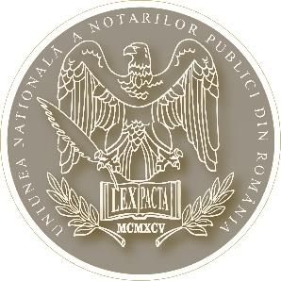
Mesaje de prietenie și solidaritate între notariatele român, grec și turc
Prezenți la București, în calitate de invitați ai notariatului român, președinții notariatelor grec și turc au reiterat importanța colaborării cu colegii de breaslă din România în vederea adaptării profesiei la transformările induse de progresul tehnologic și de intensificarea la nivel european a acțiunilor îndreptate împotriva spălării banilor și criminalității economice.
Simpozionul internațional organizat de Institutul Notarial Român, în colaborare cu Consiliul Notariatelor din Uniunea Europeană, în cadrul programului de pregătire profesională „Europa pentru notari, notari pentru Europa”, a constituit un bun prilej pentru discuții purtate la cel mai înalt nivel pe marginea temelor de actualitate care vizează profesia notarială.
Președintele Uniunii Naționale a Notarilor Publici din România, dl. Dumitru Viorel Mănescu, președintele Consiliului Național al Notariatului Grec și totodată vicepreședinte al CNUE, dl. Georgios Rouskas și președintele Uniunii Notariatelor din Turcia, dl. Dursun Cin au subliniat, în acest context, colaborarea excelentă dintre notariatele pe care le reprezintă, colaborare facilitată de relațiile tradiționale de prietenie, cu rădăcini istorice profunde, dintre România, Grecia și Turcia.
„Ne bazăm pe colegii noștri români, care au arătat o rezistență deosebită în momente istorice importante și dificile. La fel am arătat și noi, cel mai recent în perioada crizei din Grecia și suntem siguri că în perioada imediat următoare vom implementa împreună, alături de celelalte notariate din Uniunea Europeană, anumite obiective specifice. Mă refer la digitalizarea serviciilor notariale și la o platformă europeană comună, menită să prevină și să combată spălarea banilor și încasarea unor venituri din activități criminale. Avem un drum lung de parcurs împreună și sunt convins că vom face față cu succes schimbărilor, menținând importanța profesiei notariale pe plan
european, fără a pierde specificul național”, a declarat președintele Consiliului Național al Notariatului Grec și totodată vicepreședinte al CNUE, dl. Georgios Rouskas.
La rândul său, președintele Uniunii Notariatelor din Turcia, dl. Dursun Cin, le-a adresat colegilor notari români un mesaj de prietenie și încredere: „Dorim să dezvoltăm și pe mai departe colaborarea noastră, cu atât mai mult cu cât Turcia este, deocamdată, membru observator CNUE și contează pe sprijinul Uniunii Naționale a Notarilor Publici din România. Avem de învățat unii de la alții, urmărim aceleași obiective, ne unește nu doar un trecut istoric comun, ci și provocările viitorului profesiei”.

